KEHADIRAN GURU PAK
Tanggung Jawab Guru Pendidikan Agama Kristen Dalam Meningkatkan
Kualitas Pendidikan Dan Pembelajaran PAK Di SDN No. 121 Tangsa
Kecamatan Benteng Alla' Utara, Kabupaten Enrekang.
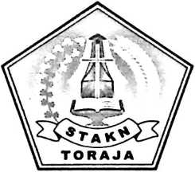
SKRIPSI
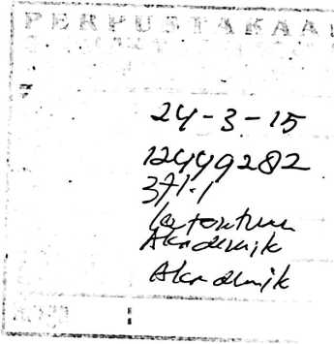
Diajukan Kepada Sekolah Tinggi Agama Kristen Negeri Toraja
Guna Memenuhi Persyaratan Memperoleh Gelar
Sarjana Pendidikan Agama Kristen
OLEH

BENOMI SERANG

NIRM : 20072697

SEKOLAH TINGGI AGAMA KRISTEN NEGERI

(STAKN) TORAJA

2 013

HALAMAN PERSETUJUAN
SKRIPSI
Judul Skripsi | : KEHADIRAN GURU PAK
Sub Judul | : Tanggung Jawab Guru Pendidikan Agama Kristen  Dalam Meningkatkan Kualitas Pembelajaran PAK Di  SDN No. 121 Tangsa, Kecamatan Benteng Alla' Utara,  Kabupaten Enrekang.
Dipersiapkan oleh | : Bcnomi Serang
NIRM | : 20072697
Jurusan | : Pendidikan Agama Kristen

Setelah diperiksa dan diteliti ulang, telah memenuhi persyaratan untuk dipertahankan di
depan penguji proposal skripsi
Mengkendek, Tana Toraja september 2013

Dosen Pembimbing,
Pembimbing I

DivMgicTiantius Tanyid, M.Th
Nip: 197705052008011018
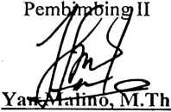
Nip:197711222009011007
HALAMAN PENGESAHAN
Judul Skripsi
Sub Judul

: KEHADIRAN GURU PAK
: Tanggung Jawab Guru Pendidikan Agama Kristen Dalam
Meningkatkan Kualitas Pembelajaran PAK Di SDN No. 121
Tangsa, Kecamatan Benteng Alla' Utara, Kabupaten
Enrekang.
Sebagai salah satu persyaratan untuk memperoleh gelar Sarjana Pendidikan Agama
Kristen (SI) pada Sekolah Tinggi Agama Kristen Negeri (STAKN) Toraja.
Ditulis oleh : Benomi Serang
Jurusan : Pendidikan Agama Kristen
Dosen Pembimbing : L Dr.Maidiantius Tanyid, M/Th
2. Yan Malino, M.Th
Telah dipertahankan oleh penulis di depan panitia ujian sarjana (SI) Sekolah
Tinggi Agama Kristen Negeri (STAKN) Toraja pada tanggal 27 Juni 2013.
Mengkendek, Tana-Toraja, 27 Juni 2013
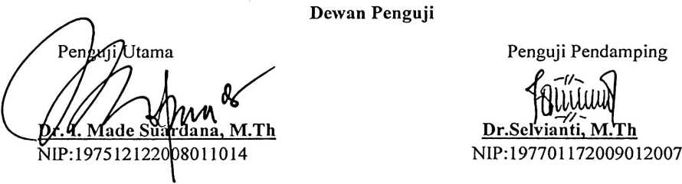
Panitia Ujian
